**16.09. 5 – А ( 1 група) укр.мова Добровольська В.Е.**

**Тема. Правопис апострофа в словах іншомовного походження**

Мета:

·       навчальна: навчити правопису слів іншомовного походження; навчити знаходити в тексті слова з вивченими орфограмами;

·       розвивальна: розвивати пам'ять, увагу, пошукові здібності;

·       виховна: виховувати культуру усного і писемного мовлення.

ХІД УРОКУ

I. ОРГАНІЗАЦІЯ КЛАСУ

II. АКТУАЛІЗАЦІЯ ОПОРНИХ ЗНАНЬ, УМІНЬ І НАВИЧОК

► Запишіть слова, вставивши пропущену букву и або і. Вставлену букву підкреслити.

Д…ректор, с..нтаксис, ц..стерна, ж..раф, сп..рт, Аргент…на, К..тай., х..м..я, ..дея, пон.., п..нгв..н, тр..умф, м..л..ц..я, К..пр, тр..о, Горац..й.

III. ПОВІДОМЛЕННЯ ТЕМИ, МЕТИ Й ЗАВДАНЬ УРОКУ, МОТИВАЦІЯ НАВЧАЛЬНОЇ ДІЯЛЬНОСТІ



IV. ВИВЧЕННЯ НОВОГО МАТЕРІАЛУ

Самостійна робота з правилом. Вивчити

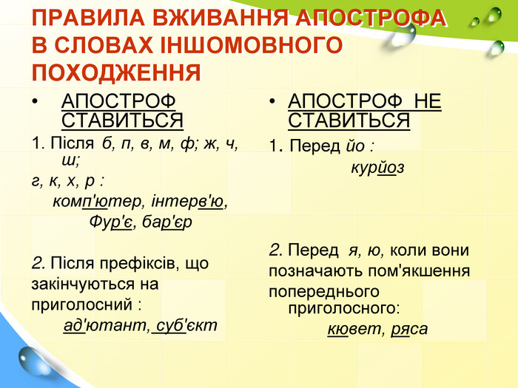

VI. СИСТЕМАТИЗАЦІЯ Й УЗАГАЛЬНЕННЯ ЗНАНЬ, УМІНЬ І НАВИЧОК

Переглянути відео

<https://www.youtube.com/watch?v=foKPgo5Itws&ab_channel=%D0%90%D0%BD%D0%BD%D0%B0>

VII. ПІДСУМОК УРОКУ

Рефлексія

<https://www.youtube.com/watch?v=ZoooOCGWIj8&ab_channel=FreshMotion>

VIII. ДОМАШНЄ ЗАВДАННЯ

► Виконайте вправу 71 з підручника. Перепишіть, запам’ятайте написання цих слів.

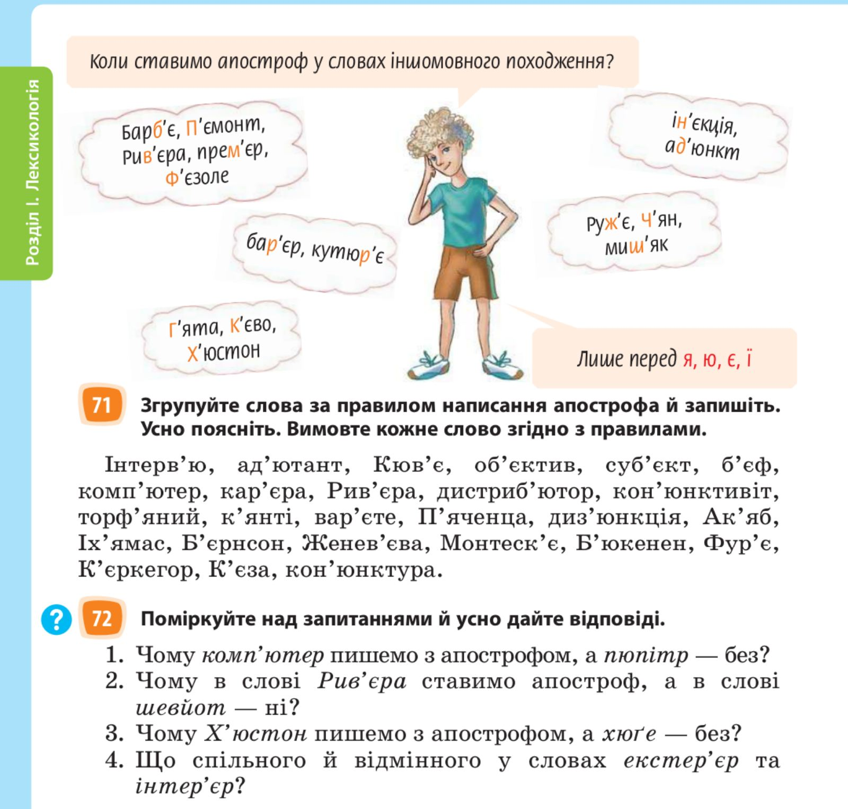

► Вправа 72 ( усно дати відповіді на питання)